Конфигурация: 1С:Управление торговлей
- Необходимые настройки системы
Должно быть включено использование номенклатуры поставщиков.
Для вида номенклатуры, используемого для цветов, должно быть настроено использование характеристик (общий список для вида номенклатуры).
- Справочник «Настройки»
Для хранения условно-постоянной информации, используемой при создании документов (склад, организация, статья расходов для доставки, виды цен «Закупочная», «Розничная», «Оптовая» и т.д.) должен быть создан справочник «Настройки» с предопределенными элементами, в которых будут храниться нужные значения.
- Справочник «Виды упаковки поставщиков»
Необходимо создать справочник «Виды упаковок поставщиков», подчиненный справочнику «Партнеры» со следующими реквизитами:
- Фиксированная стоимость – устанавливается фиксированная стоимость коробки
- % от стоимости – устанавливается процент от стоимости товара для расчета применяемых поставщиком комиссий
Примечание: предполагается, что хранить историю изменения не требуется. Если это нужно, то значения хранить необходимо в периодическом регистре сведений, а на форму выводить актуальное значение с датой начала действия.
- Документ «Приобретение товаров и услуг»
В документ «Приобретение товаров и услуг» необходимо добавить табличную часть «Распределение доставки по товарам» со следующими колонками:
- Номенклатура
- Характеристика
- Стоимость доставки

- Обработка «Загрузка данных от поставщиков»
Требуется создать обработку для загрузки данных о поставке товара из файлов *.xls.
От поставщиков поступают файлы с информацией о том, какие товары были отправлены, в каком количестве и в какой таре.
На данный момент используется 4 различных формата файлов, пример одного из них:
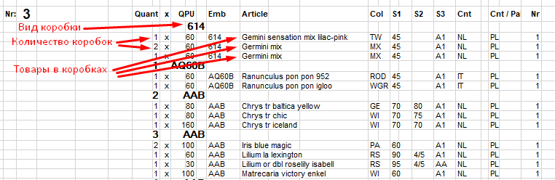
На форме обработки должно быть две кнопки: «Загрузить из файла» и «Создать документы».
При нажатии «Загрузить из файла» должно быть открыто окно для выбора файла *.xls или *.xlsx с диска.
Данные на форме обработки представлены в виде дерева в два уровня.
Уровень 1 – коробки
- Вид упаковки (тип – справочник «Виды упаковок поставщиков»)
- Количество коробок
- Фиксированная стоимость – фиксированная стоимость упаковки, заданная в справочнике. Если не совпадает с итоговым значением по аналогичной колонке подчиненных строк, выделяется красным.
- % от стоимости – итоговое значение по аналогичной колонке всех подчиненных строк. Не редактируется пользователем.
- Стоимость доставки – вводится пользователем вручную. Если не совпадает с итоговым значением по аналогичной колонке подчиненных строк, выделяется красным.
- Коэффициент распределения – итоговое значение по аналогичной колонке всех подчиненных строк. Не редактируется пользователем.
Уровень 2 – товары
- Номенклатура поставщика (тип – справочник «Номенклатура поставщика»)
- Номенклатура
- Количество в коробке
- Количество общее – Количество в коробке * Количество коробок
- Цена товара
- Сумма товара - Количество общее * Цена товара
- Коэффициент распределения – по умолчанию равен 1 (то есть распределяется поровну на все товары).
- Фиксированная стоимость – Фиксированная стоимость (для уровня 1) * Коэффициент распределения (для уровня 2) / Коэффициент распределения (для уровня 1)
- % от стоимости - Сумма товара * % от стоимости из Вида упаковки
- Стоимость доставки – Фиксированная стоимость (для уровня 1) * Коэффициент распределения (для уровня 2) / Коэффициент распределения (для уровня 1)
- Закупочная цена с учетом доп расходов – (Сумма товара + Фиксированная стоимость + % от стоимости + Стоимость доставки) / Количество общее
- Розничная цена – рассчитывается по формуле, заданной для вида цены, доступна для изменения
- Оптовая цена - рассчитывается по формуле, заданной для вида цены, доступна для изменения
- Еще какая-нибудь цена? Сколько их тут нужно?

На форму обработки необходимо вывести показатели «Рентабельность поставки Розничная», «Рентабельность поставки оптовая», которые будут рассчитываться по следующей формуле:
Сумма по каждой строке: (Цена (розничная, оптовая) - Закупочная цена с учетом доп расходов) * Количество общее
Валовая прибыль (общая по всем строкам) / Себестоимость (общая по всем строкам) (или от выручки считать? Допустимы оба варианта)
Валовая прибыль (по строке) = (Цена (розничная, оптовая) - Закупочная цена с учетом доп расходов) * Количество общее
Себестоимость (по строке) = Закупочная цена с учетом доп расходов * Количество общее
При нажатии «Создать документы» создаются документы по данным табличной части обработки. Создаваемые документы:
- Приобретение товаров и услуг на товары – стоимость товаров при этом равна Сумма товара + Фиксированная стоимость + % от стоимости.
При создании документа должна быть создана характеристика (которая по сути будут выполнять роль серии), наименование формируется по шаблону [Имя поставщика] – [Дата документа] – [Номер документа].
Примечание: при изменении номера документа наименование характеристик изменяться не будет.
- Приобретение товаров и услуг на услуги доставки – создается второй документ (с другим контрагентом). При создании документа должна быть заполнена табличная часть «Распределение доставки по товарам», а при проведении документа затраты должны быть распределены по номенклатуре именно так, как там указано.
- Установка цен номенклатуры – устанавливаются цены всех заданных типов по характеристикам номенкатуры

